סיכום חיישן מגנטי 5600
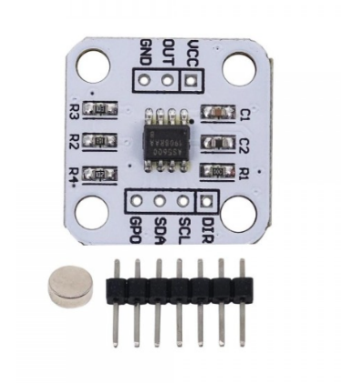
30/03/2026
בגלל שה-encoder המכני נהרס החלפנו אותו בעזרת רכיב AS5600 שמזהה את השינוי בשדה המגנטי לפי זווית.(ראה איור 1).
ומגנט זוויתי ליצירת שדה מגנטי מסתובב.(ראה איור 2).
חייבים להוציא את נגד R1 כדי לעבוד ב-5V ולחבר את רגל GPO ל-5V כדי שרגל Analog OUT ישאר תקוע על 5V.
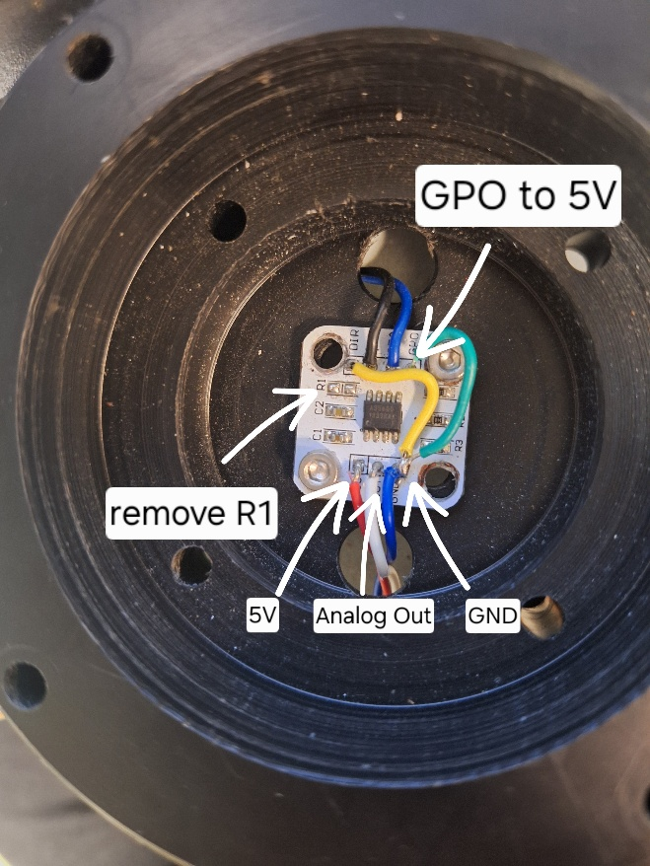
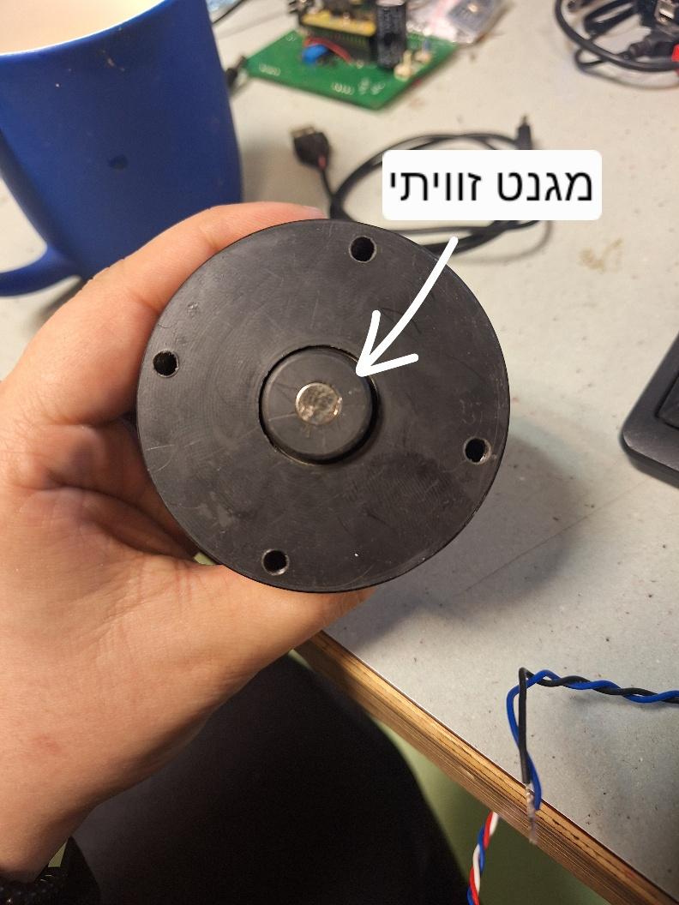
איור 1
איור 2

